Università degli studi di Trento
Facoltà di Ingegneria a.a. 2006-2007

Risoluzione degli esercizi proposti nella prova scritta dell’appello d’esame di Analisi Matematica 1 del 20 febbraio 2007.

Es. 1. Si calcoli il limite $\underset{x→+∞}{\text{lim}}\frac{x^{3}e^{−x}−x^{2}}{2x+1} \text{sin}\left(\frac{1}{x}\right)$

Il limite si presenta nella forma indeterminata $\left(\frac{∞}{∞}\right) 0$, dato che $x^{3}e^{−x} e \text{sin}\left(\frac{1}{x}\right)$ tendono a zero per $x→+∞$. Per poter utilizzare la regola di De L’Hòpital si riscrive la funzione nella forma : $\underset{x→+∞}{\text{lim}}\frac{x^{2}e^{−x}−x}{2x+1} \frac{\text{sin}\frac{1}{x}}{\frac{1}{x}}$ ; ora si possono calcolare due limiti: il primo, nella forma indeterminata $\left(\frac{∞}{∞}\right)$, con il teorema di De L’Hopital, mentre il secondo, ponendo $\frac{1}{x}=t$ diventa il limite fondamentale $\underset{t→0}{\text{lim}}\frac{\text{sin}t}{t}=1$. Ora si ha $\underset{x→+∞}{\text{lim}}\frac{x^{2}e^{−x}−x}{2x+1}=\text{lim} \frac{2{\text{xe}}^{−x}−x^{2}e^{−x}−1}{2}=−\frac{1}{2}$.

In alternativa si poteva applicare lo sviluppo in serie di Mac Laurin di $e^{−x}$

$\underset{x→+∞}{\text{lim}}\frac{x^{3}e^{−x}−x^{2}}{2x+1} \text{sin}\left(\frac{1}{x}\right)=\underset{x→+∞}{\text{lim}}\frac{x^{3}\left(1−x+\frac{x^{2}}{2!}−\frac{x^{3}}{3!}+\text{.}\text{.}\text{.}\right)−x^{2}}{2x+1} \text{sin}\left(\frac{1}{x}\right)=$
$\underset{x→+∞}{\text{lim}}\frac{−x^{2}+x^{3}−x^{4}+\frac{x^{5}}{2!}−\frac{x^{6}}{3!}+\text{.}\text{.}\text{.}}{2x+1} \text{sin}\left(\frac{1}{x}\right)=$ $\underset{x→+∞}{\text{lim}}\frac{−x+x^{2}−x^{3}+\frac{x^{4}}{2!}−\frac{x^{5}}{3!}+\text{.}\text{.}\text{.}}{2x+1}\frac{\text{sin}\frac{1}{x}}{\frac{1}{x}}=−\frac{1}{2}⋅1=−\frac{1}{2}$.
Es. 2. Si studi la seguente funzione e si determini il suo grafico $f(x)=\left(x^{2}+x\right) e=\frac{x^{2}+x}{e^{x}}$
La funzione ha per dominio tutto il campo reale, si annulla quando $x^{2}+x=0$ cioè per $x=0 e x=−1$; la positività si ha per $x^{2}+x>0$ ossia negli intervalli $\left(−∞,−1\right)$ e $\left(0,+∞\right)$,
mentre la funzione è negativa nell’intervallo $\left(−1,0\right)\text{.}$
Negli estremi del dominio il comportamento della funzione è:
$\underset{x→−∞}{\text{lim}}\left(x^{2}+x\right) e\text{=+}∞$ e $\underset{x→+∞}{\text{lim}}\frac{x^{2}+x}{e^{x}}=0$.
La retta $y=0$ è perciò asintoto orizzontale per le ascisse positive. Non si hanno asintoti obliqui dato che i limiti di $\frac{f(x)}{x}$ per $x→± ∞$ valgono rispettivamente 0 e $+∞$.
La derivata prima è: $f'(x)=\left(2x+1\right) e^{−x}−\left(x^{2}+x\right) e^{−x}=−e^{−x}\left(x^{2}−x−1\right)$; i punti stazionari si trovano annullando la $f'(x)$, cioè per $x−x−1=0$ e si trova $x=\frac{1±\sqrt{5}}{2}$.
La funzione è crescente quando $f'(x)>0$ ovvero per $x−x−1<0$, ossia per $\frac{1−\sqrt{5}}{2}<x<\frac{1+\sqrt{5}}{2}$, mentre risulta decrescente per tutti gli altri valori delle ascisse. Quindi il punto di ascissa $x=\frac{1−\sqrt{5}}{2}$ è un punto di minimo relativo (anche di minimo assoluto) ed il punto di ascissa $x=\frac{1+\sqrt{5}}{2}$ è un punto di massimo relativo. Con lo studio della derivata seconda si possono stabilire i punti di flesso e convessità /concavità della funzione:

$f\text{ \backslash ( x \backslash ) =e rSup \{ size 8\{ - x\} \} left (x}\text{ lSup \{ size 8\{2\} \} - x - 1 right ) - e rSup \{ size 8\{ - x\} \} \backslash ( 2x - 1 \backslash ) =e rSup \{ size 8\{ - x\} \} left (x rSup \{ size 8\{2\} \} - 3x right )\} \{}$; $f\text{ \backslash ( x \backslash ) =0\} \{}$ per $x^{2}−3x=0$ cioè per $x=0 e x=3$. La convessità si ha per $x^{2}−3x>0$ ossia per $x<0 e x>3$, mentre la funzione è concava per $0<x<3$.

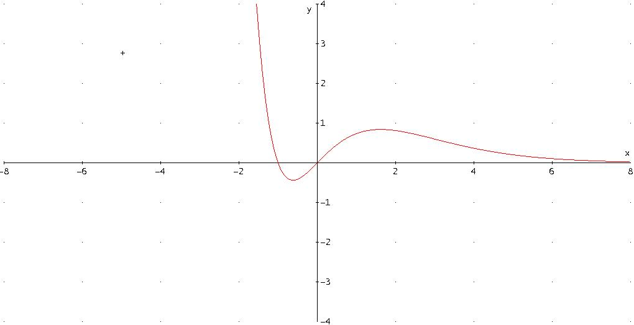

Es. 3. Si calcoli l’integrale $\int_{0}^{\frac{1}{\sqrt{2}}}{\frac{x}{\sqrt{1−x^{4}}} \text{dx}}$

Per calcolare la primitiva si può procedere osservando che

$$\int{\frac{x}{\sqrt{1−x^{4}}} \text{dx}}=\frac{1}{2}\int{\frac{2x \text{dx}}{\sqrt{1−{\left(x^{2}\right)}^{2}}}}=\frac{1}{2}\int{\frac{d\left(x^{2}\right)}{\sqrt{1−\left(x^{2}\right)}}}=\frac{1}{2}\text{arcsin}\left(x^{2}\right)+c$$
Allora $\int_{0}^{\frac{1}{\sqrt{2}}}{\frac{x}{\sqrt{1−x^{4}}} \text{dx}}={\left[\frac{1}{2}\text{arcsin}\left(x^{2}\right)+c\right]}_{0}^{\frac{1}{\sqrt{2}}}=\frac{1}{2}\text{arcsin}\frac{1}{2}−0=\frac{1}{2}\frac{π}{6}=\frac{π}{\text{12}}$

Es. 4. Si determini la soluzione del problema di Cauchy $y^{'}=\frac{y^{2}}{1+y^{2}}x^{2}$ con $y(0)=1$

L’equazione è del primo ordine a variabili separabili:

$$\begin{aligned}\frac{\text{dy}}{\text{dx}}=\frac{y^{2}}{1+y^{2}}x^{2} ⇒ \frac{y^{2}+1}{y^{2}} \text{dy}=x\text{dx} ⇒\int{\frac{y^{2}+1}{y^{2}} \text{dy}=\int{x^{2}\text{dx}}} ⇒\int{(1+\frac{1}{y}) \text{dy}=\frac{x^{3}}{3}}+c ⇒ \\ y−\frac{1}{y}=\frac{x^{3}}{3}+c\end{aligned}$$
Dalle condizioni iniziali si può determinare il valore della costante d’integrazione c: $1−1=0+c ⇒ c=0$. Per tale valore di c si ottiene $y−\frac{1}{y}=\frac{x}{3}$, che per $y≠0,$ assume la forma $3y^{2}−x^{3}y−3=0$ e le soluzioni richieste del problema di Cauchy si possono scrivere come $y=\frac{x^{3}±\sqrt{x+\text{36}}}{6}\text{.}$

